Installation fusion-inventory
Etape 1 : On va dans le répertoire des sources
Etape 2 ; Ensuite on télécharge le plugin fusion :

Etape 3 : On décompresse l’archive :
Etape 4 : On attribue les droits d’accès au serveur web :
Etape 5 : On crée un nouveau dossier pour y inclure fusion :
Etape 6 : Aller sur la page plugins de votre GLPI afin de voir si le plugin est bien ajouté
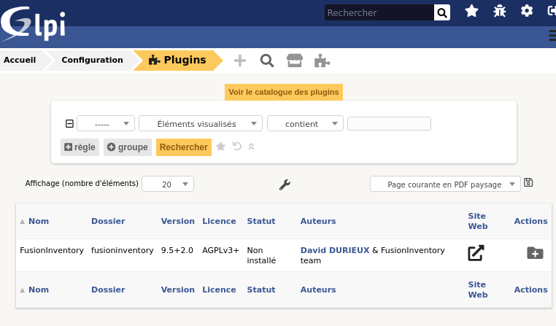
Etape 7 : Cliquer sur le + en dessous de actions pour installer le plugin et patientez pendant l’installation
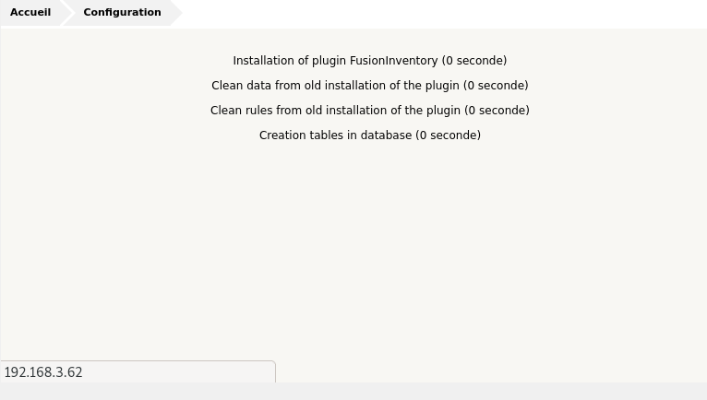
Etape 8 : Et fusion s’est bien installer appuyer sur activer pour activer le plugins :
